Трансформаторы электронные (драйверы) для светодиодной продукции, тм «FERON», серии: DM, LB
модель LB004
Инструкция по эксплуатации и технический паспорт
- Назначение изделия
  - Трансформатор (источник постоянного напряжения) предназначен только для использования со светодиодными лентами 24В DC.
  - Устанавливается на нормально воспламеняемую поверхность.
  - Трансформаторы предназначены для работы от сети переменного тока. Качество сети должно соответствовать требованиям ГОСТ Р 32144-2013, сеть должна быть защищена от возникновения импульсных перенапряжений (грозовых и коммуникационных), в соответствии с требованиями ГОСТ Р 51992.
  - Трансформаторы оснащены ступенчатым диммированием на 35%, 50%, 75% и 100%.
  - Включаемая функция плавного пуска источников света. Это означает, что при включении трансформатора светодиодная лента плавно набирает свою номинальную яркость (в течение 8-10 секунд).
- Технические данные
Входное рабочее напряжение | AC176-264В/50Гц
Выходное напряжение | DC24В
Максимально допустимая нагрузка, Вт | 60 | 100 | 200 | 300 | 400
Максимальная потребляемая активная мощность | 71 | 118 | 229 | 345 | 458
Максимальный выходной ток, А | 2,5 | 4,1 | 8,3 | 12,5 | 16,66
Максимальный входной ток, А | 0,65 | 0,71 | 1,44 | 2,3 | 2,9
Средний эффективный КПД источника питания | 87%
Потребляемая мощность в режиме холостого хода | 0,5Вт
Диммирование | Да (35% - 50% - 75% - 100%)
Габаритные размеры, мм | См. на упаковке
Допустимое отклонение выходного напряжения от номинального | 1%
Рабочая температура окружающей среды | +1°С... +35°С
Максимальная температура нагрева корпуса | 85°С
Класс защиты от поражения электрическим током | I
Степень защиты от пыли и влаги | IP20
Климатическое исполнение | УХЛ4
- Комплект поставки
3.1. Трансформатор
3.2. Коробка
3.3. Инструкция
- Требования безопасности
Внимание! Прибор использует опасное для жизни сетевое напряжение. Подключение трансформатора к сетевому напряжению должно осуществляться квалифицированным персоналом, имеющим соответствующие лицензии и допуски к такому виду работ.
- Подготовка изделия к работе и техническое обслуживание.
- При установке трансформатора необходимо помнить следующее:
1) Трансформатор предназначен только для работы в помещении. Обеспечьте защиту трансформатора от влаги и избыточного тепла (разрешается использовать трансформатор в температурном режиме 1°С... +35°С).
2) Для подведения сетевого напряжения рекомендуется использовать PVC-трубки или плоский кабель, с поперечным сечением не менее 0,75 кв. мм
- Чтобы избежать возникновения радиопомех длина проводов, питающих светодиоды, не должно превышать 2 метров.
- Мощность нагрузки трансформатора не должна превышать максимально допустимую.
- Если от одного трансформатора работает несколько светодиодных приборов освещения, то все низковольтные провода должны присоединяться к низковольтным проводам трансформатора через клеммные колодки, либо методом пайки. Провода высокого напряжения не должны пересекаться с низковольтными проводами.
- Трансформатор следует устанавливать, как можно ближе к светодиодным приборам освещения, но из-за теплового излучения ламп расстояние должно составлять от 0,2 до 2,0 м.
- Так как электронный трансформатор нагревается во время работы, место установки трансформатора должно иметь хорошую вентиляцию.
- При подключении нагрузки, рекомендуется оставлять запас по мощности не менее 15%.
- Подключение трансформатора
Подключите трансформатор согласно схеме:
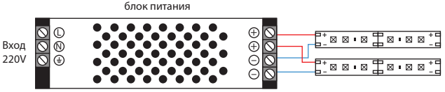
При подключении трансформатора следует ориентироваться на расположение клемм, обозначенное на корпусе, т.к. оно может незначительно отличаться от того, что на изображении.
- Настройка
Трансформатор имеет DIP-переключатели, определенная комбинация включения которых будет соответствовать ступени диммирования.
Также, первый переключатель активирует функцию плавного пуска.
Перед включением трансформатора выберите ступень диммирования и настройте переключатели, руководствуясь изображением на корпусе или схемой ниже:
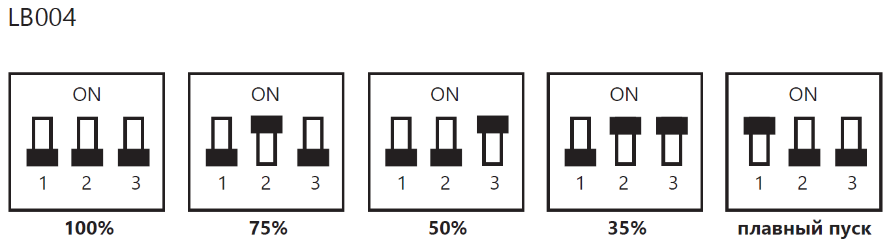
- Возможные неисправности и меры их устранения
неисправность | Возможная причина | Меры устранения
Не работает трансформатор (отсутствует выходное напряжение при подключенной нагрузке) | Отсутствие напряжения в сети | Восстановите напряжение в сети
 | Поврежден питающий кабель или плохой контакт | Проверьте цепь подключения, при необходимости устраните неисправность
Если после произведенных действий неисправность не устранена, то дальнейший ремонт не целесообразен (неисправимый дефект). Обратитесь в место продажи.
- Транспортировка
Трансформаторы в упаковке пригодны для транспортировки автомобильным, железнодорожным, водным или воздушным видом транспорта.
- Хранение
Трансформаторы хранятся в картонных коробках в ящиках или на стеллажах в сухих отапливаемых помещениях.
- Утилизация
Трансформаторы не содержат в составе дорогостоящих или токсичных материалов и комплектующих деталей, требующих специальной утилизации. По истечении срока службы трансформаторы необходимо утилизировать как твердые бытовые отходы.
- Сертификация
Продукция сертифицирована на соответствие требованиям ТР ТС 004/2011 «О безопасности низковольтного оборудования», ТР ТС 020/2011 «Электромагнитная совместимость технических средств», ТР ЕАЭС 037/2016 «Об ограничении применения опасных веществ в изделиях электротехники и радиоэлектроники». Продукция изготовлена в соответствии с Директивами 2014/35/EU «Низковольтное оборудование», 2014/30/ЕU «Электромагнитная совместимость».
- Информация об изготовителе и дата производства
Сделано в Китае. Изготовитель: «NINGBO YUSING LIGHTING CO., LTD» Китай, No.1199, MINGGUANG RD.JIANGSHAN TOWN, NINGBO, CHINA/Нинбо Юсинг Лайтинг, Ко., № 1199, Минггуан Роуд, Цзяншань Таун, Нинбо, Китай. Филиалы завода-изготовителя: «Ningbo Yusing Electronics Co., LTD» Civil Industrial Zone, Pugen Village, Qiu’ai, Ningbo, China / ООО "Нингбо Юсинг Электроникс Компания", зона Цивил Индастриал, населенный пункт Пуген, Цюай, г. Нингбо, Китай; «Zheijiang MEKA Electric Co., Ltd» No.8 Canghai Road, Lihai Town, Binhai New City, Shaoxing, Zheijiang Province, China/«Чжецзян МЕКА Электрик Ко., Лтд» №8 Цанхай Роад, Лихай Таун, Бинхай Нью Сити, Шаосин, провинция Чжецзян, Китай. Уполномоченный представитель в РФ / Импортер: ООО «СИЛА СВЕТА» Россия, 117405, г. Москва, ул. Дорожная, д. 48, тел. +7(499)394-69-26.
Дата изготовления нанесена на корпус товара в формате ММ.ГГГГ, где ММ – месяц изготовления, ГГГГ – год изготовления.
- Гарантийные обязательства
- Производитель гарантирует работу трансформатора в течение 5 лет (60 месяцев) со дня продажи через торговую сеть при условии соблюдения правил хранения, транспортировки и эксплуатации.
- В случае обнаружения неисправности трансформатора до истечения гарантийного срока следует обратиться по месту продажи.
- Гарантия не распространяется на трансформаторы, имеющие явные повреждения, вызванные неправильной установкой, эксплуатацией, транспортировкой, хранением или несанкционированным вскрытием и ремонтом.
- Возврат трансформатора осуществляется только в заводской упаковке без механических повреждений и при полной комплектации.
- Гарантийные обязательства выполняются продавцом при предъявлении покупателем заполненного гарантийного талона и кассового чека.
- Срок службы 6 лет.


